Nama : Muhammad Iqbal

Prodi : pemograman 1+lab

Jurusan : Teknik Komputer

Asal Sekolah : MA Darul Amin

1.jelaskan perbedan antara **interpreter** dan **compiler** ?

JAWABAN :

+Interprenter adalah perangkat lumak yamg menerjemahkan sebuah perintah yang ditulis di bahasa pemrograman ke kompoter tetapi tidak menyusun nya ke program bahasa mesin terlebih dahulu.

+Compiler adalah sebuah program yang mengubah kode yang di buat manusia menjadi program bahasa mesin secara tersusun

2.berikan contoh bahasa pemrograman yang menggunakan **interpreter** dan **compiler** ? [minimal 3 masing masing]!

JAWABAN :

|  |  |
| --- | --- |
| ***interpreter*** | ***compiler*** |
| Javascript | C++ |
| Ruby | Swift |
| PHP | C# |
| Python | java |

3.buatkan contoh **ilustrasi dari algoritma** yang kamu temukan di kehidupan sehari hari ? content: foto step-by-step dan penjelasan [minimal 2] !

JAWABAN :

**MEROKOK**

**BAHAN-BAHAN**

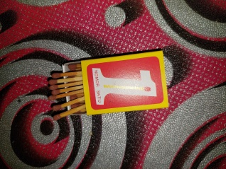****   
 +

Roko korek api

**LANGKAH-LANGKAH ALGORITMA**

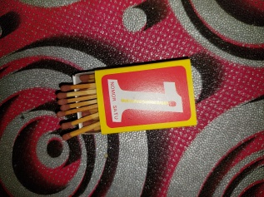**** 1.siapkan bahan [roko dan korek api]

“Roko” “korek api”

2.buka bungku roko dan keluarkan 1 batang roko nya.

“Satu batang roko”

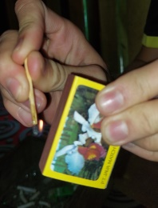 3.nyalakan korek api dengan cara mengikisnya dengan kotaknya.

“Korek api yang dikikiskan dengan kotaknya menghasilkan api”

4.arahkan api dari korek api ke roko bagian depan sampai

mengeluarkan asap.

“Proses menyalakan roko”

5.rokok siapa di hisap dan di nikmati

**KUIS**

1.Menurut kalian apa dampak positif dari pengguna Bahasa manusia pada umumnya yang diterapkan pada Bahasa pemograman

**JAWABAN :**

**+mempersingkat waktu**

**+saling memahami**

2.Apa yang terjadi jika algoritma yang tidak beraturan {tidak beruntut} ditugaskan pada computer

**JAWABA :**

**+ computer tidak bekerja**

**+membingungkan computer**

3.Berikan contoh pseudo-code

**JAWABAN :**

**+**